Лана Вачовски,
Энди Вачовски

«Дети ведь любят Солженицына»

Беседу вел Антон Сазонов

(Подготовлено на основе материала:
Вачовски Л., Вачовски Э., Тыквер Т. Дети сходят с ума по Солженицыну / беседу вел А. Сазонов //
Сноб. 2012. 7 ноября. URL: http://www.snob.ru/selected/entry/54505)
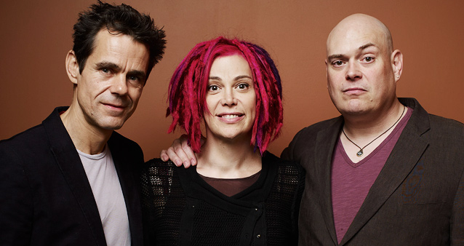
Фото: Getty Images/Fotobank

В прокат выходит «Облачный атлас» — помпезная антиутопия, сделанная Томом Тыквером («Беги, Лола, беги») и Энди и Ланой Вачовски («Матрица»).

Ɔ. В книге Дэвида Митчелла «Облачный атлас» Солженицын упоминается буквально один раз, а у вас в фильме это явно важная референция. Какой смысл вы в это вкладываете?
Лана Вачовски: Технически автор обращается к нему дважды. Солженицын ведь долгое время жил в Вермонте — в городке под названием Кавендиш.
Энди Вачовски: Кавендиш — это город в США. И в книге еще появляется персонаж по имени Кавендиш.
Лана Вачовски: Мы все втроем читали «Архипелаг ГУЛАГ», когда были в юном возрасте. Книга оказала огромное влияние на нашу жизнь, дала понимание капиталистического и коммунистического обществ. И это прекрасно, что Солженицын также оказал влияние и на Дэвида Митчелла. Солженицын был художником и мыслителем, создавшим настоящие произведения искусства, а также свою собственную философию, которая повлияла на нас всех — и на Митчелла, и на Тома, и на нас с Энди. И это очень созвучно главной идее фильма, которая заключается в том, что подобное влияние, которое оказал на нас Солженицын, передается дальше другим людям. Хотя изначально мы хотели следовать книге и не делать такого акцента на Солженицыне в фильме. Но как говорит Энди…
Энди Вачовски: Дети ведь любят Солженицына.
Лана Вачовски: Дети сходят с ума по Солженицыну!
Энди Вачовски: Старый добрый Александр.
Лана Вачовски: 14-летние девочки выстроятся в очередь.

